

《航班订票系统》

课程名称： 数据结构
题 目： 航班订票系统
学 院： 计算机与信息科学学院
专业年级： 2019级计科（3+2）1班
小组组长： 邹平珠
小组成员： 樊啸菊、邱杰
指导教师： 张万里 职称： 讲师

2021年 12 月 18 日
目录
一、 需求分析 1
二、 问题描述 1
三、 功能要求 2
四、 概要设计 2
4.1、算法思路 2
4.2、工作分配 2
4.3、各模块的算法设计说明 2
4.4 存储结构设计说明 8
五、详细设计 12
六．运行结果分析 18

- 需求分析
随着经济全球化以及方便人们出行，各大机场订票系统功能也需提高，需要一个检索迅速、查找方便、易修改、使用简单等功能齐全方便的系统来适应我们的需求；与传统的人工用纸、笔记录办理订票、退票等相比，使用这个系统提高工作效率。所以我们为此目的进行了系统设计。
本次设计系统整体流程图如下图1所示： 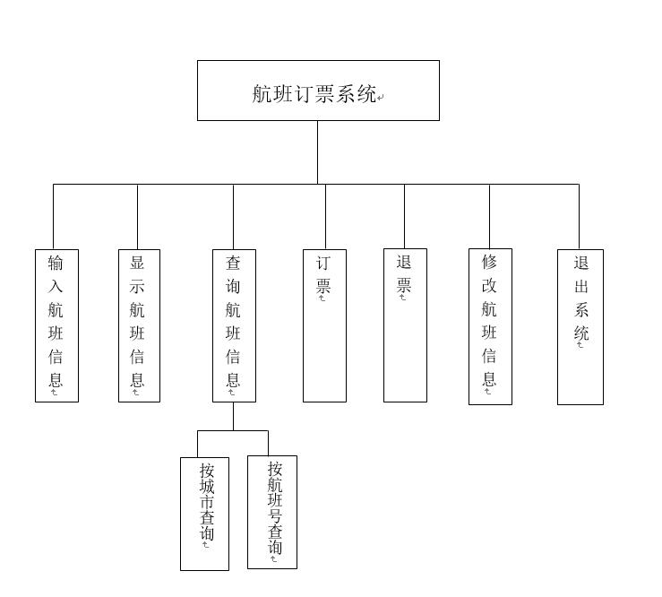
图1系统整体流程图
- 问题描述
本系统使用Dev-C++ 作为程序代码的实现软件，进行飞机订票系统的数据结构课程设计。首先，根据课程设计内容进行需求分析，确定主要的功能模块。然后进行数据结构、各功能模块算法以及它们之间的调用关系的概要设计，做出各信息模块的数据结构表，并给出所用的结构体和结点类型。在此基础上，进行各功能模块的详细算法设计，做出各算法的流程图。最后，对系统进行测试，分为合法数据测试和非法数据测试，并对测试结果截图保存。本系统包含输入航线信息（信息的录入在main函数中）、显示航班信息、查询航班信息、订票、退票和退出系统6 个基本功能，经测试性能良好。
- 功能要求
- 录入：可以录入航班情况
- 查询：可以查询某个航线的情况（如输入航班号，查询起降时间，起飞抵达城市，航班票价，票价折扣，确定航班是否满仓）；可以输入起飞抵达城市，查询飞机航班情况；
- 订票：（订票情况可以存在一个数据文件中，结构自己设定）可以订票，如果该航班已经无票，可以提供相关可选择航班；
- 退票： 可退票，退票后修改相关数据文件；
- 客户资料：有姓名，证件号，订票数量及航班情况，订单要有编号；
- 修改航班信息：当航班信息改变可以修改航班数据文件。

- 概要设计

4.1、算法思路
使用编译软件Dev c++用c语言进行系统的编写，使用了邻接矩阵和链表，还有包括整个框架的构思，图、栈、队列等等的运用，最终构成了整个程序。

4.2、工作分配
- 框架设计：由邹平珠、樊啸菊和邱杰一起设计。
- 系统设计：由邹平珠进行大体框架以及结构体的编写。
- 程序设计：由樊啸菊、邱杰进行各项功能的编辑。
- 程序调试：由邹平珠进行程序的调试与调整。
- 文档制作：由邹平珠、樊啸菊完成文档的编辑工作。
- PPT制作：由樊啸菊、邱杰进行PPT的制作。
- 视屏录制：由邹平珠进行视屏演示汇报。

4.3、各模块的算法设计说明
1.浏览航线信息功能，调用display函数进行输出.
流程图如图4. 3.1浏览航线信息流程图：
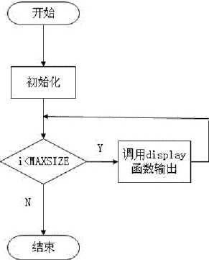

图4.3.1浏览航线信息流程图
其中display圈数的流程图如图4.3.2 display函数流程图;

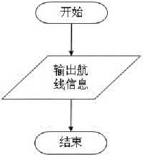
图4.3.2 display函数流程图
浏览已订票客户信息功能，按顺序输岀客户信息链表中的信息流程图
如图4.3.3浏览已订票客户信息功能流程图：
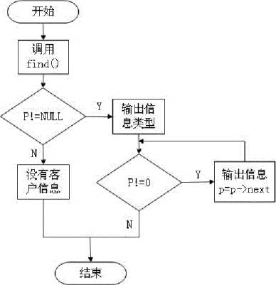

图4.3.3浏览已订票客户信息功能流程图
- 査询航线功能，根据客户提出的终点站名输出航线信息。流程图如图
4.3.4査询航线流程图：
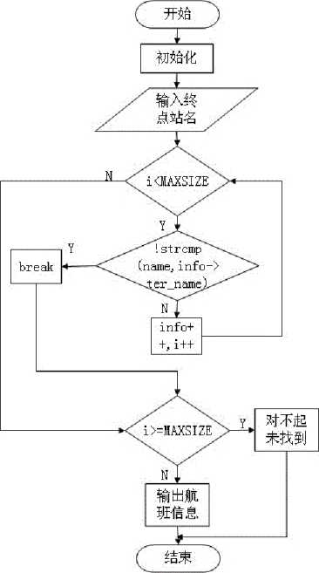
图4.3.4査询航线流程图
- 办理订票业务功能，根据客户提出的航线信息等进行订票。
4.3. 5办理订票业务功能流程图：
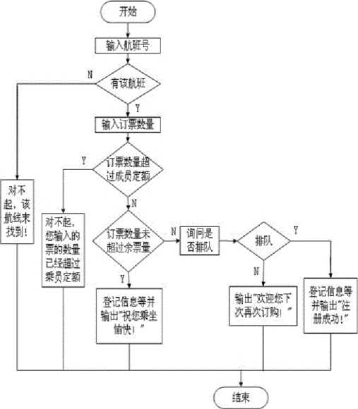

图4.3.5办型订票业务功能流程图
- 办理退票业务功能，根据客戸提出的航线信息等进行退票。流程图如图
4.3.6办理退票业务功能流程图：

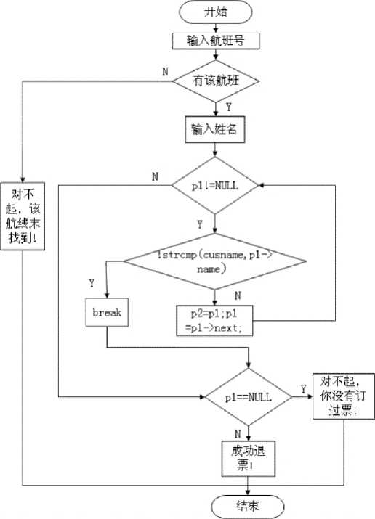

图4.3.6办理垠果业务功能流程图
- 主函数流程图如图4.3.7主函数流程图：
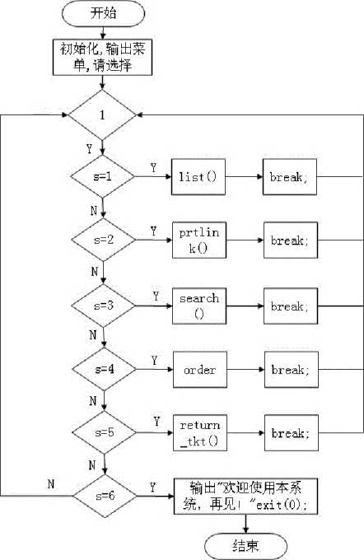
图4.3.7主函数流程图

4.4 存储结构设计说明
typedef struct wat_rost /*单链队列存储等候替补的客户信息/
char name[10]; /*姓名*/
int req_amt; /*订票量*/
struct wat_ros *next;
typedef struct pqueue /*等候替补的客户名单*/
qptr front; qptr /*等候替补客户名单域的队头指针*/
rear; {linkqueue; /*等候替补客户名单域的队尾指针/
上述单链队列用来存储排队等候的客户名单，这样可以通过队先进先出的特点来进行操作，先排队的客户可以先订票成功.
typedef struct ord_ros /*乗员名单*/
char nameflO]; /*客户姓名*/
int ord_amt; /*订票量
int grade; /*舱位等级*/
struct ord ros *next;
} linklist;
上述单链表用来存储乘员的信息，包括姓名、订票量、舱位等级.
struct airline /航线信息*/
char ter_name[ 10]; /*抵达城市*/
char air_num[l 0]; /航班号*/
char time[10]; /*飞机时间/
char pri[7]; /*票价*/
int tkt_amt： int tkt_sur; /*乘员定额*/
linklist •order; 乗员名单域，指向乘员名单链表的头指针
linkqueue wait; 等候替补的客户名单域，分别指向排队等候名单队头 队尾的指针〃
}lineinfb;
这个结构体存储了航线信息，包括抵达城市、航班号、飞行时间、票价、乘 员定额、余票量等。
/define MAXSIZE 5 /*定义航线数量，可修改*/
struct airline air[MAXSIZE]- /*初始化航线信息*/
{"beijing"," 11200","860M ,30,30}, {"shanghai 1000n,"770"^0,20}, {"london\"3"," 1330”, ”960”, 10,10},
{”harbin”,”4”,” 1700”,” 760”,50,50}, {,,dalian",,,5,,,"1400","550" ,40,40}
通过修改全局变量MAXSIZE的数值即可更改航线数。在struct airline
airfMAXSIZE]中可以修改、增加、删除航线信息。航线信息内容依次为抵达城市、 航班号、飞行时间、票价、乘员定额、余票(飞行时间1200即12： 00).

五、详细设计
- 査看航线信息
编写void list函数来査看全部航线信息。其中调用了 void display (struct airline *info)函数，该函数的功能是打印每条航线的基本信息。这样即可按顺序打印出struct airline链表中存储的全部航线信息。
- 査看已订票客户信息
编写void prtlink（）函数来査看已订票客户信息，这个函数中需要输入要査询的航线，通过find函数来寻找这个航线然后输岀该航线的乘员信息。
- 査询航线
编写void search（）函数来实现査询航线的功能。
void search1（）用户输入订票的航班号，该函数会在航线信息链表中进行査询。如果有该航班号，则会输出此航线的信息。
void search2（）用户输入抵达城市名，该函数会在航线信息链表中进行査询。如果有该城市，则会输出此航线的信息。
4.办理订票业务
编写void book（）函数来实现订票功能，首先提示用户输入航班号，然后调用 find函数来査找此航班，如果该航班存在，则会提示用户输入信息并调用 linklist * insert! link( linklist *head,int amount.char name[],int grade)在订票乘员名单域中添加客户信息。如果余票不足，则会提示用户进行排队，如果排队，则会调用提示用户输入信息并调用 linkqueue appendqueue(linkqueue q.char name[].int amount)在排队等候乗员名单域中添加客户信息。
- 办理退票业务
编写void quit()函数来实现退票功能。首先提示用户输入航班号，然后调用find。函数来査找此航班，如果该航班存在，则会提示用户输入信息，信息正确则会提示退票成功。此时将乘员信息中的该乘员信息删除，然后检査替补乘员链表中的信息，如果其订票量可以得到满足，则会将其插入到订票客户名单链表中，提示他订票成功。
- 退出系统
主函数中无限循环输出菜单用户在菜単页面下输入8即exit(), 即可退出系统。
- 程序清单
#include<stdio.h>
#include<stdlib.h>
#include<string.h>
typedef struct{
double number;//订单编号
char name[20];//姓名
char id[20];//身份证号
int count;//数量
char p[20];//航班号
}GUEST;
typedef struct{
char num[20];//航班号
char depart[30];//出发城市
char arrive[30];//到达城市
char start[20];//起飞时间
char end[20];//到达时间
int price;//价格
int discount;//折扣率（%）
int total;//总票数
int rest;//剩余票数
int t;//订单数
GUEST guest[20];//乘客
}PLANE;
PLANE plane[20];
int n;//n为航班数
void inputplane(){//输入航班

六．运行结果分析
（1）输入航班信息
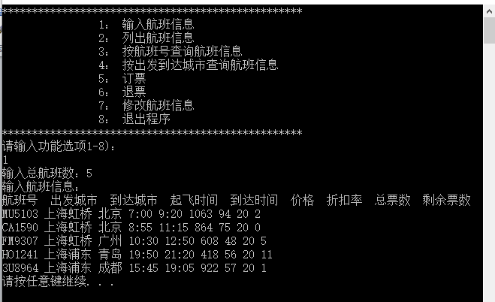
（2）列出航班信息
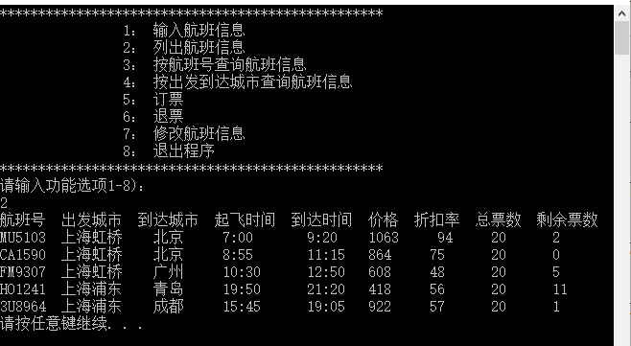

（3）按航班号查询航班信息
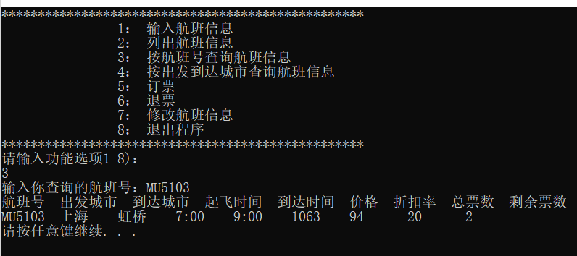
输入任意不存在的航班，则提示出错：
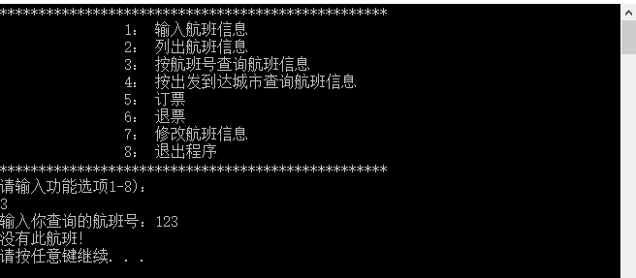

（4）按出发到达城市查询航班信息
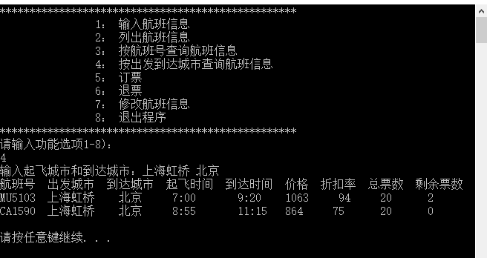

（5）订票
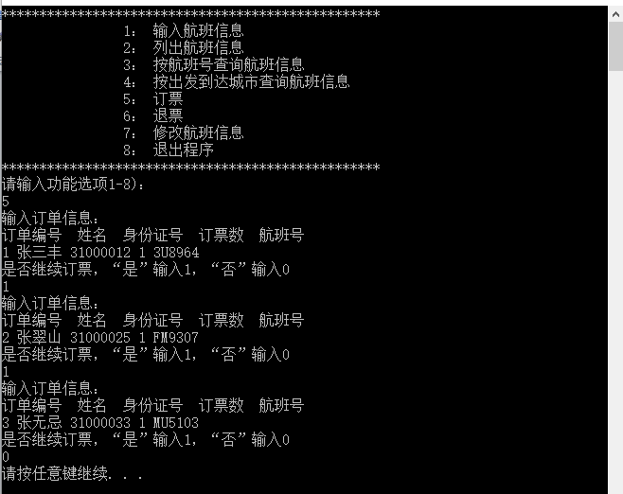
显示订票后航班信息（票数改动）：
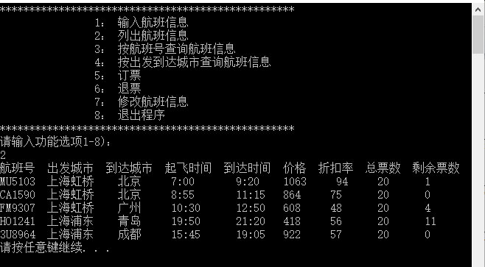

（6）退票
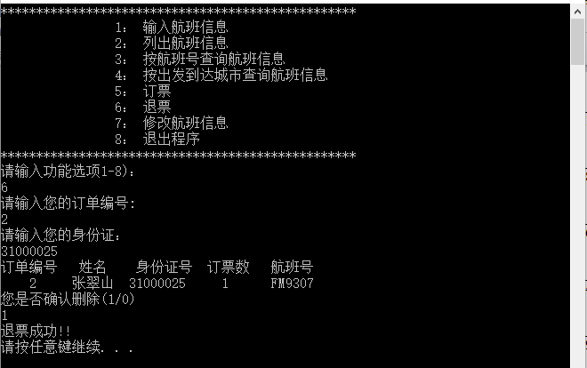
显示退票后航班信息（票数改动）：
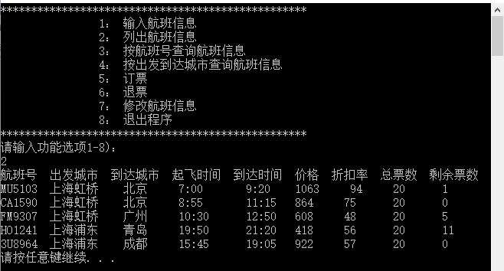

（7）修改：
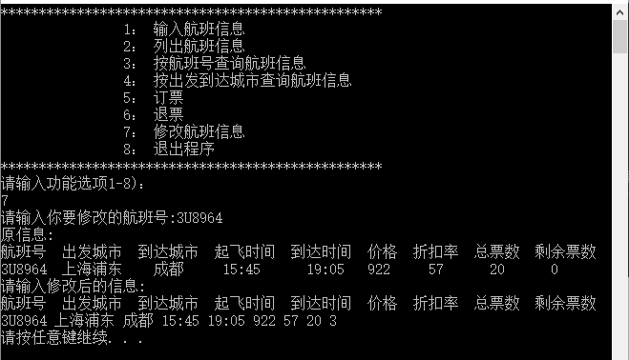

修改后显示航班信息

（8）退出系统
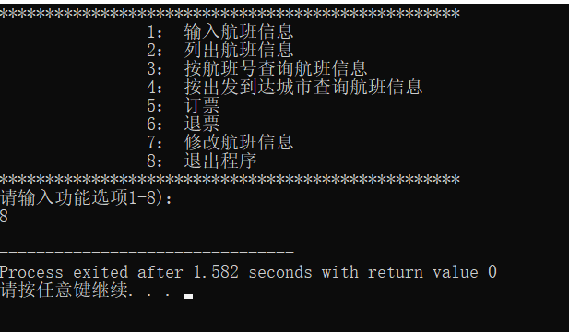

对于特殊情况的处理：
（1）输入不存在的航班号进行查询
（2）输入不存在的出发到达城市进行查询
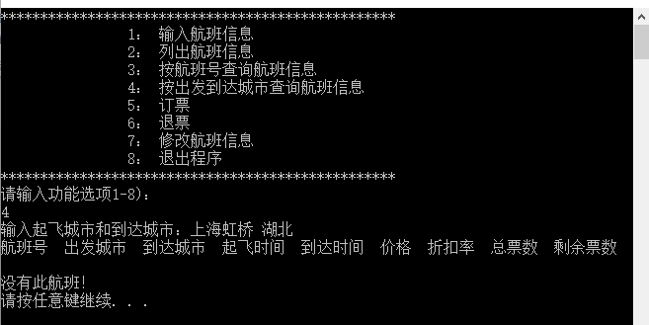
（3）剩余票数不足
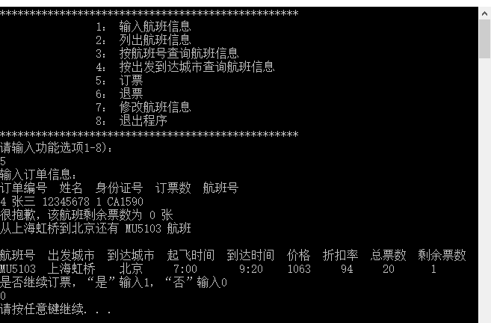
（4）修改时输入不存在的航班号
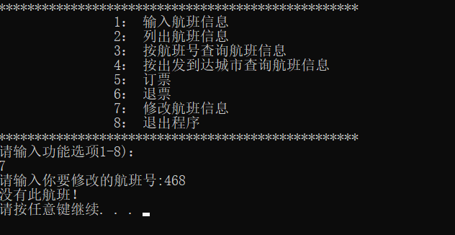

七、总结
总的来说,在整个设计的过程中,对本课程的知识有了一定程度的了解和掌握,基本上学会了对系统程序的设计和操作。本次设计的系统由用户录入或修改航班情况，进行查询，预定及办理退票等业务，用户在菜单中进行各个不同功能的选择，有“输入航班信息”、“列出航班信息”、“按航班号查询航班信息”、“按出发到达城市查询航班信息”、“订票”、“退票”、“修改航班信息”、“退出程序”八个功能以及对输入不存在信息时的额外反馈操作。
对于以上功能的实现过程，使我们更清楚的认识到我们知识的欠缺，在编写程序时的不熟练，以及实现功能的不完善，在这次实验中，我们学到很多东西，加强了自己的动手能力并且培养了团结协作的能力。虽然在实验过程中遇到了一些困难，但是在跟小组成员的交流下，我们克服了很大的困难，完成本次的实验任务，也将在今后的学习和工作中不断提高、完善。

